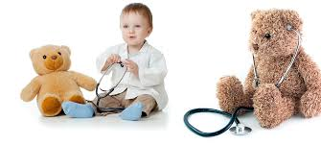

Spoštovane občanke in občani!

Z veseljem vas obveščamo, da se je z 01. 11. 2020 pri nas okrepil otroško šolski dispanzer še z eno otroško zdravnico (pediatrinjo) Petro Golob, dr. med., spec. pediatrije.
To pomeni, da vam bomo lahko nudili otroško – šolsko varstvo v večjem obsegu, tako preventivnih programov in skrbi za zdravje, kakor tudi zdravljenja.
Hkrati vas tudi vabimo, da se že lahko vpisujejo, oz. opredeljujejo pacienti k novi otroški zdravnici.

Želimo vam veliko zdravja!
Otroško šolski dispanzer in vodstvo zavoda

